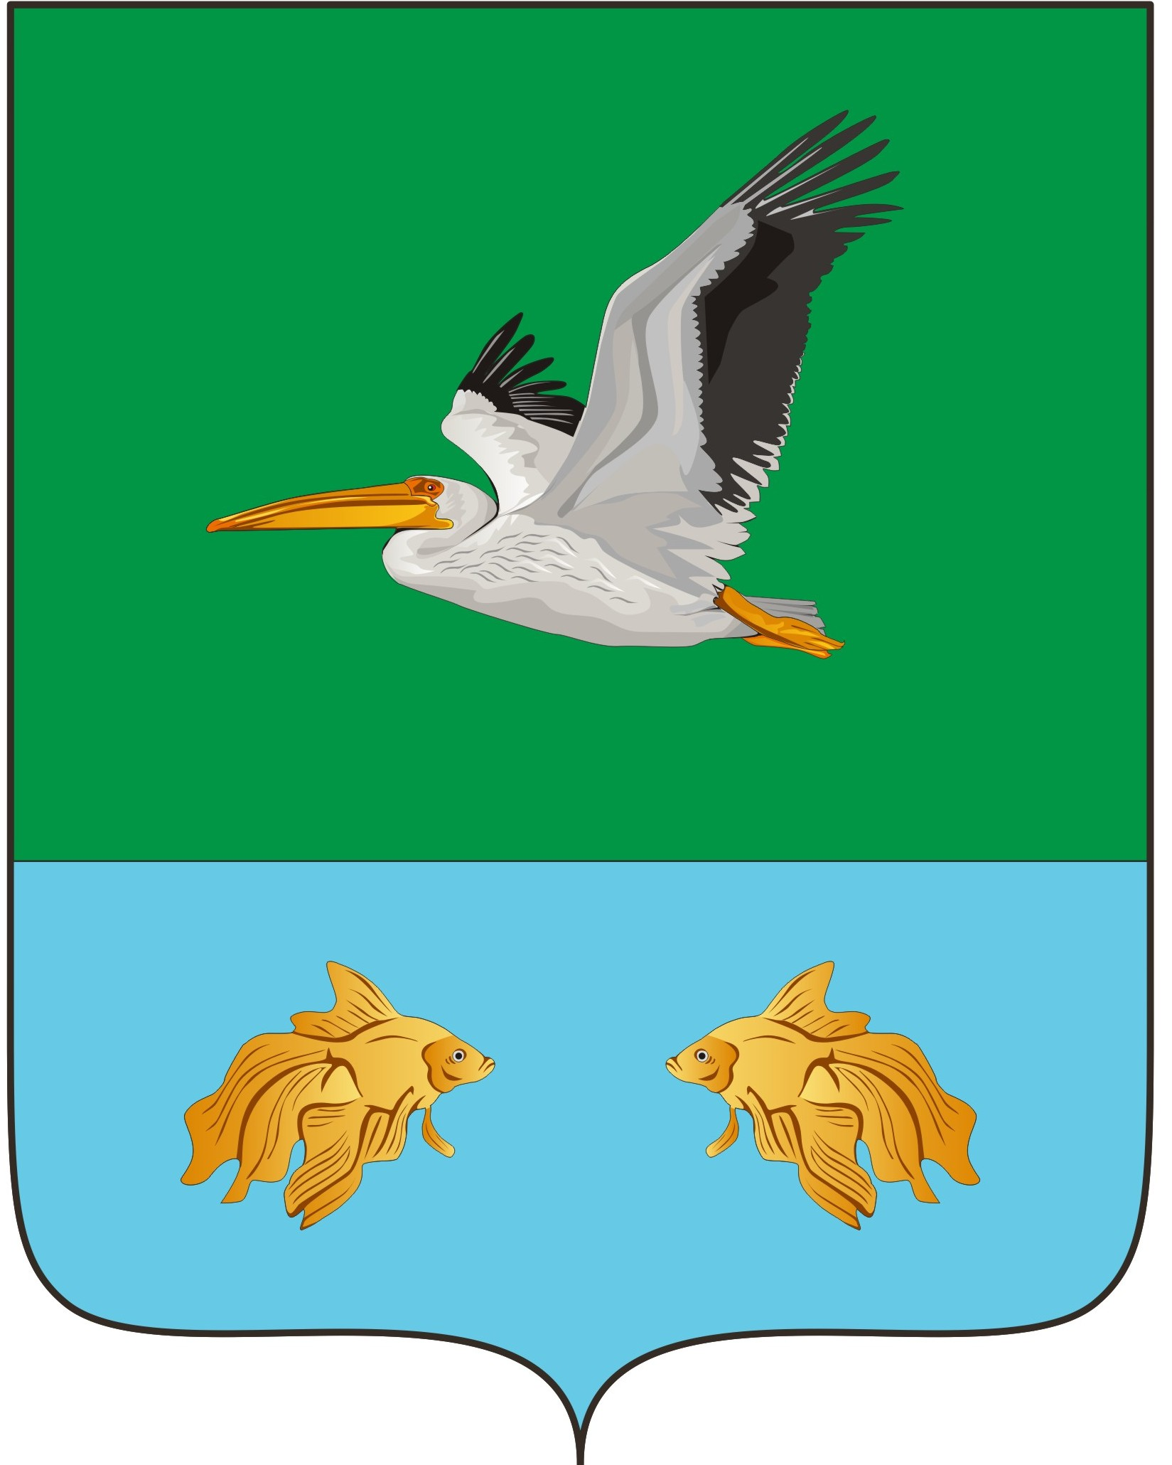
АДМИНИСТРАЦИЯ КРУТИНСКОГО МУНИЦИПАЛЬНОГО РАЙОНА ОМСКОЙ ОБЛАСТИ

П О С Т А Н О В Л Е Н И Е

от «3» марта 2025 года № 79 - п
р.п. Крутинка

О внесении изменений в постановление Администрации Крутинского муниципального района Омской области № 142 -п от 16.04.2024 года

В соответствии с ч. 8 ст. 40 Градостроительного кодекса РФ от 29.12.2004 N 190-ФЗ, Федеральным законом от 27.07.2010 № 210-ФЗ «Об организации предоставления государственных и муниципальных услуг», руководствуясь Уставом Крутинского муниципального района,

ПОСТАНОВЛЯЮ:

1. Внести в Административный регламент предоставления муниципальной услуги «Предоставление разрешения на отклонение от предельных параметров разрешенного строительства, реконструкции объекта капитального строительства» на территории Крутинского муниципального района Омской области», утвержденный постановлением Администрации Крутинского муниципального района Омской области № 142 -п от 16.04.2024 года, следующие изменения:
1) пункт 2.25 раздела II дополнить подпунктом 10 следующего содержания:
«10) запрашиваемое Заявителем разрешение на отклонение от предельных параметров разрешенного строительства, реконструкции объектов капитального строительства не соответствует ограничениям использования объектов недвижимости, установленным в границах зон с особыми условиями использования территорий.»
2. Настоящее постановление вступает в силу со дня его официального опубликования (обнародования) на официальном сайте Крутинского муниципального района.
3. Контроль исполнения настоящего постановления возложить на заместителя Главы Крутинского муниципального района Омской области (Юрьев Д.Н.).

И.о. Главы Крутинского
муниципального района Е.В. Сарыгин

